№16 от 01 июня 2020 года
Профсоюзная жизнь «Веснушек»

Информационный бюллетень профсоюза
Муниципального автономного дошкольного образовательного
учреждения детского сада №134 города Тюмени
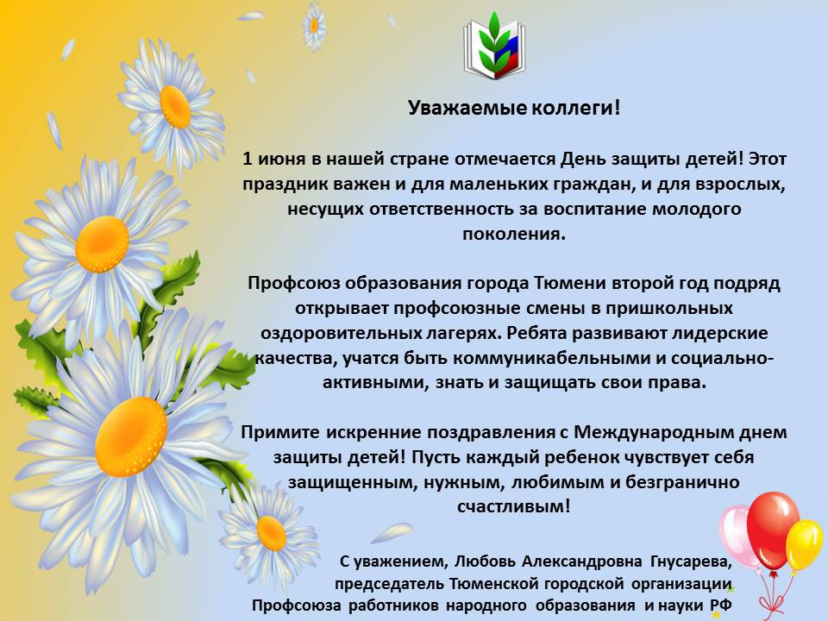
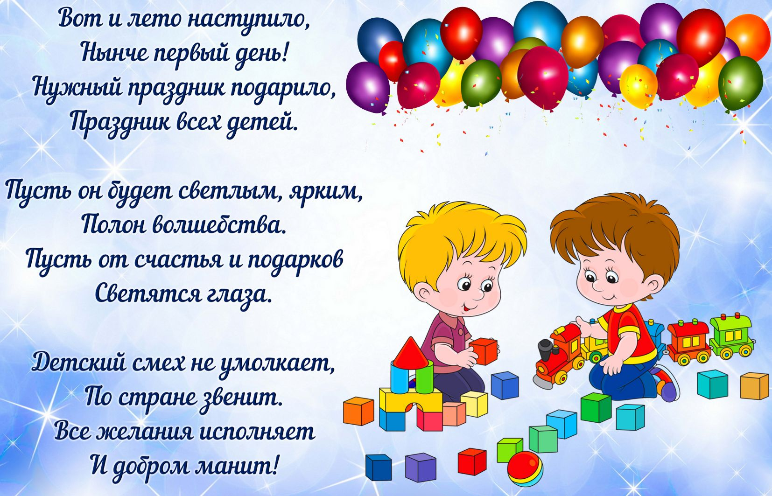

С уважением, администрация и профсоюзный комитет
МАДОУ детского сада №134 города Тюмени
ПРОФСОЮЗНАЯ ЖИЗНЬ «ВЕСНУШЕК»

Мы в первый раз не вышли на парад…

Мы в первый раз не вышли на парад,
Но помним Вас, отцы и деды!
Мы постарались в это день все так,
Чтоб быть достойными нам той Победы
Пусть дети, внуки наши помнят о войне
И пусть живут все дружно в этом мире!
ПОКЛОН ВСЕМ ВЕТЕРАНАМ НА ЗЕМЛЕ!
ЗДОРОВЬЯ ВСЕМ, ЖИВУЩИМ НА ПЛАНЕТЕ!
Это был особенный День Победы, когда впервые сотрудники МАДОУ д/с № 134, как и вся страна, не смогли выйти на парад, а встречали этот праздник со слезами на глазах в стенах квартиры с членами своей семьи.
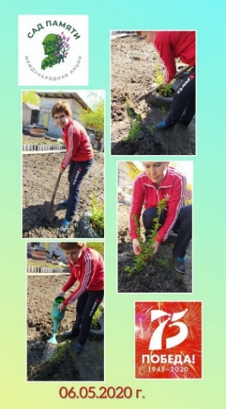
Но все же мы не остались в стороне: с радостью объединились и активно поддержали онлайн акции и флешмобы: «#ПоёмДвором», «Мы все равно скажем спасибо», #Садпамяти, #Окна_Победы, «Бессмертный полк онлайн», «Георгиевская ленточка», «#ФонарикиПобеды», «Медали моего деда», чтобы передать священную память о героических свершениях наших отцов и дедов детям и быть уверенными, что их подвиг, их победа будут жить вечно! Слава народу-победителю!
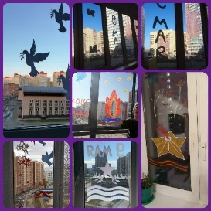
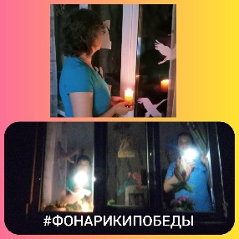
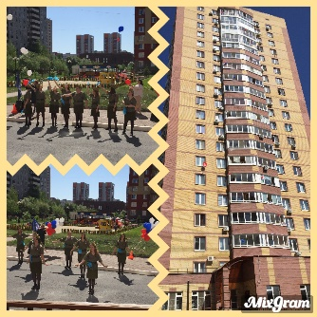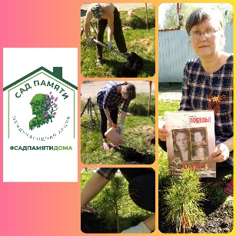

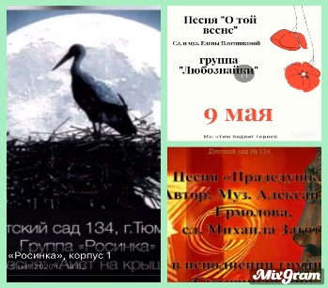
Великой Победе посвящается…
В честь 75-летия Великой Победы воспитанники старших и подготовительных групп, вместе с родителями и воспитателями, приняли участие в фестивале — конкурсе детского сада «Великой Победе посвящается.. » Дети учили наизусть песни военных лет, пели их, родители помогали исполнителям создать художественный образ и записать выступление на видео, а воспитатели создали настоящие фильмы из записей выступлений маленьких артистов!
Творческое исполнение песен оценивало жюри, которое определило «Звездную шестерку» самых поющих групп: «Букваежки», «Веселые жуки», «Стрекоза», «Сказочный мир», «Смешарики» и «Росинка»!

ПРОФСОЮЗНАЯ ЖИЗНЬ «ВЕСНУШЕК»

Наши именинники в июне
05 июня – Пульников Илья Леонидович

06 июня – Коцур-Хропотовская Яна Александровна

07 июня – Грядунова Ольга Андреевна

08 июня - Скареднова Наталья Владимировна

11 июня – Жигутская Анастасия Николаевна

12 июня - Окипная Любовь Николаевна

16 июня – Криворучко Наталья Васильевна

17 июня - Лукина Екатерина Павловна

20 июня - Шевелева Алена Сергеевна

21 июня - Окатьева Алёна Викторовна

23 июня - Блинова Кристина Евгеньевна

24 июня - Никонова Анна Сергеевна

26 июня - Умарова Виктория Михайловна

29 июня - Мухаматиева Екатерина Вячеславовна
Приглашаем к участию
в конкурсе «Виват, таланты!»
Творческий конкурс-фестиваль педагогических работников «Виват, таланты!» проводится в рамках Всероссийской акции Общероссийского Профсоюза образования «Марш солидарности», приуроченной к празднованию 30-летнего юбилея Общероссийского Профсоюза образования, в целях популяризации педагогической профессии, повышения её престижа и укрепления положительного имиджа Профсоюза.
К участию в Конкурсе приглашаются работники члены Профсоюза (отдельные авторы, исполнители и коллективы), представители среди работников образовательных учреждений и прочих организаций г. Тюмени без ограничения возраста и стажа работы
Конкурс - фестиваль проводится в два тура – заочный (отборочный) с 1 июня по 17 августа, в ходе которого отбираются авторы, коллективы и работы, претендующие на звание лауреата Конкурса, и очный (показательный), с 21 по 25 сентября, в ходе которого определяется по три победителя по каждой номинации.
Конкурс проводится по шести номинациям:
- художественное и декоративно-прикладное творчество;
- вокально – исполнительское искусство;
- музыкально – исполнительское искусство;
- танцевальное искусство;
- театральное искусство;
- фотография, видеоролик, анимация.
Победители будут награждены Дипломами победителей и (или) памятными подарками, денежными премиями. Приглашаем к участию!

ПРОФСОЮЗНАЯ ЖИЗНЬ «ВЕСНУШЕК»

«Как молоды мы были!»
В МАДОУ д/с 134 при поддержке профсоюза прошло необычное онлайн- мероприятие «Как молоды мы были!». Сотрудниками были размещены фото прежних лет (детство, юность) в своей социальной группе, задача: узнать друг друга. Победитель поощрен призом от Профсоюза!!!
«Было очень интересно поучаствовать в таком мероприятии от профсоюза, увидеть своих коллег в разные периоды их жизни и разных жизненных ситуациях, как хорошо, оказывается, я вас знаю, что узнала практически всех», - делится впечатлениями и радуется победитель конкурса – Огнева Татьяна Анатольевна.

Ваш электронный профсоюзный билет – пропуск в мир скидок и выгодных предложений!
Федеральная бонусная программа Общероссийского Профсоюза образования «Профкардс» продолжает действовать. Членам профсоюза образования, имеющим электронные билеты, доступны специальные предложения более 650 интернет-магазинов. Участники программы могут получить бонусы до 30% на свой счет. Система работает легко. Для того чтобы стать участником нужно зайти на сайт https://profcards.ru/, войти в личный кабинет (пройти регистрацию, для тех, кто этого еще не сделал) и перейти в магазин. Вход в интернет-магазин через сайт https://profcards.ru/ является обязательным условием. После совершения покупки магазин-партнер фиксирует вашу оплату, и в течение 3-х рабочих дней к вам на электронную почту, указанную при регистрации, придет подтверждение о начислении возвратных денежных средств.
Бонусы с покупок - это часть денег, которая возвращается вам за онлайн-покупки. Размер бонусов с каждой покупки определяет сам онлайн-магазин. Начисленные бонусы можно вывести удобным для вас способом. Посмотреть баланс начисленных баллов можно также в личном кабинете.
На сегодняшний день почти все члены Профсоюза образования получили электронные билеты!
Учредитель: профсоюз МАДОУ д/с №134 города Тюмени
Главный редактор Бердинская Наталья Борисовна
Шеф-редактор Гончар Светлана Геннадиевна
Ответственный за выпуск номера Сазанова Наталья Александровна
Наш адрес: город Тюмень, улица Газовиков, дом 6а;
Тираж 100 экземпляров

